1.pielikums
Madonas novada pašvaldības domes
27.05.2021. lēmumam Nr.225
(prot.Nr.13, 16.p.)
Ceļa servitūta teritorija

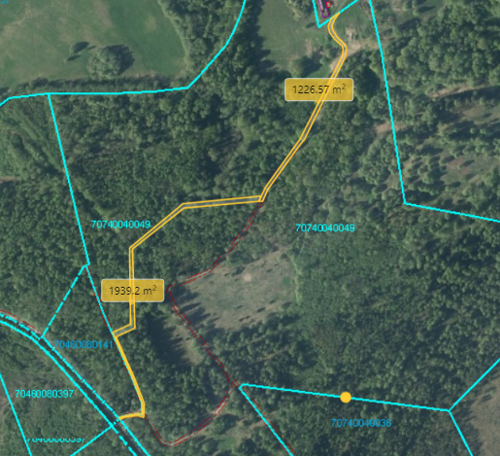
Datu avots: https://topografija.lv/ 2021. gada informācija
*Shēmā norādītās platības precizējamas zemes kadastrālās uzmērīšanas laikā

Projektētā teritorija, kas paredzēta ceļa servitūtam

Zemes vienības robeža

Esošā ceļa servitūta teritorija

